Приложение
к постановлению Администрации г. Обнинска
от 25.03.2025 № 813-п

Схема временного ограничения движения транспортных средств по автомобильным дорогам общего пользования местного значения муниципального образования «Город Обнинск» в период проведения мероприятия

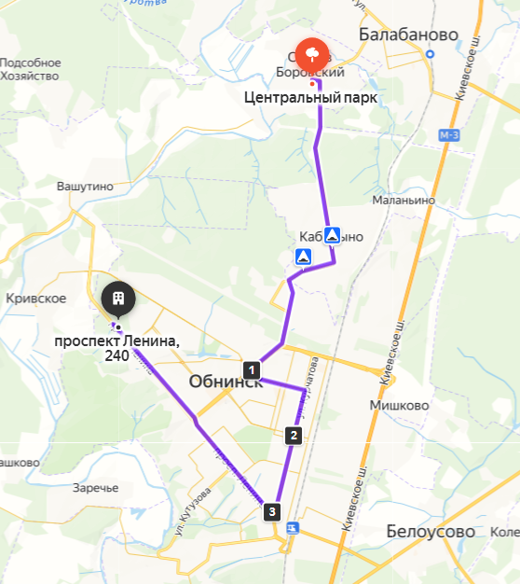
Финиш на автомобильной парковки в районе дома № 240 по пр. Ленина.
Старт «Центральный парк» Совхоз Боровский

